МКДОУ «Каменский детский сад «Колосок»

Паспорт
Экологической тропы

Разработали:
Нани К.В.
Немигалова О.В.

2018
Пояснительная записка

В целях экологического образования на территории детского сада создана Экологическая тропа, которая выполняет познавательную, развивающую и оздоровительную функцию.
Экологическая тропа МКДОУ «Каменский детский сад «Колосок»– специально оборудованная в образовательных и воспитательных целях природная территория; маршрут, проходящий через различные природные объекты, имеющие эстетическую, природоохранную ценность, на котором дошкольники получают информацию о них.
Экологическая тропа включает в себя ряд самых разнообразных объектов растительного и животного мира, видовые ландшафтные композиции, малые архитектурные формы.
В дальнейшем можно дополнять ее новыми объектами, наиболее привлекательными и интересными с познавательной точки зрения.
При выборе объектов стремились к тому, чтобы они были типичными для местной природы и информационно содержательными.
Экологическая тропа рассчитана преимущественно на организованное прохождение. При выборе маршрута учитывались доступность, эмоциональная насыщенность и информационная емкость.
Тематика экскурсий, проводимых на экологической тропе различна, и зависит от целей работы и возрастного состава детей.
Во время прогулок, экскурсий по экологической тропе дети играют, экспериментируют, наблюдают, беседуют со взрослыми, отгадывают загадки, делают выводы, выполняют задания. Свои впечатления об увиденном, дети выражают в изобразительной деятельности. Объекты экологической тропинки можно использовать для познавательного и эмоционального развития детей. В результате у детей развиваются память, речь, мышление. А самое главное – появляется чувство прекрасного, воспитывается любовь к природе, желание ее беречь и сохранять.

Основные характеристики экологической тропы

Вид тропы: экологическая
Местонахождение: Свердловская область, село Позариха, улица Лесная 7 и улица Механизаторов 6б
Год закладки: 2018
Протяженность: 450 метров
Режим пользования: познавательные экскурсии, наблюдения, исследования, игры в разные времена года.

Нормативно-правовые ресурсы:
- Закон РФ «Об образовании»;
- Устав ДОУ;
- СанПиН 2.4.1.3049-13;
- Рабочая программа по освоению детьми основной образовательной программы дошкольного образования общеразвивающей направленности «Каменский детский сад «Колосок».

Этапы создания экологической тропы:

- обследование территории детского сада и выделение наиболее интересных объектов;
- составление картосхемы тропинки разного назначения:
- в помощь воспитателям (См. Приложение 1а);
- для детей (См. Приложение 1б). Картосхемы для детей содержат небольшое количество информации в виде понятных для ребенка объектов, стрелок, указывающих маршрут движения.
Для детей делаются крупные, яркие рисунки привлекательных для них объектов: нарисованная птичка, дерево, яркий цветок. Впоследствии эти рисунки соединяются линией – дорожкой, которая прокладывает их путь от одного объекта к другому;
- выбор вместе с детьми «хозяина» тропинки – сказочного персонажа. «Хозяин тропы» будет давать детям задания и приглашать их к себе в гости. В МКДОУ «Каменский детский сад «Колосок» хозяином тропы был выбран Мудрый Крот (См. Приложение 2).
- составление паспорта экологической тропы.
- изготовление табличек с рисунками и надписями для пунктов маршрута.
- составление рекомендаций по использованию объектов тропинки для работы с детьми и родителями.

Цели экологической тропы:

- использовать прогулки для общения детей с природой ближайшего окружения, расширения кругозора и оздоровления детей на свежем воздухе;
- познакомить с разными объектами живой и неживой природы и показать взаимосвязь природы с окружающим миром;
- способствовать развитию экологической воспитанности дошкольников: вызывать чувство близости к природе, сопереживание ко всему живому, заботу и бережное отношение к природе;
- использовать прогулки по экологической тропе для развития наблюдательности, познавательной и творческой активности дошкольников посредством проведения игр, исследований, наблюдений, театрализованных занятий и других видов деятельности.

Формы и методы работы с детьми на экологической тропе:

- экологические беседы,
- наблюдения,
- элементарные опыты,
- экскурсии,
- целевые прогулки,
- экологические конкурсы, викторины,
- решение экологических ситуативных задач,
- чтение художественной литературы,
- обсуждение и проигрывание ситуаций,
- трудовой десант,
- труд в природе,
- «Красная книга природы»,
- коллекционирование,
- экологические досуги, развлечения, праздники,
- экологические игры (имитационные, дидактические, соревновательные, сюжетно-ролевые игры, игры-путешествия, подвижные),
- театрализации, инсценировки.

Формы и методы работы с родителями на экологической тропе:

- взросло-детские проекты,
- изготовление рисунков, поделок,
- субботники по облагораживанию территории ДОУ,
- участие в конкурсах,
- участие в совместных экологических развлечениях, праздниках, досугах;
- фотовыставки;
- изготовление гербариев и коллекций;
- изготовление книжек-малышек (экологические сказки).

Краткое описание границ маршрута:

Маршрут экологической тропы представляет собой последовательное движение от одного объекта к другому, и наглядно показан нумерацией на картосхеме тропы, приведенной в приложениях (См. Приложение 1).
Таким образом, экологическая тропинка состоит из объектов. Путешествуя от одной точки к другой, дети выполняют задание педагога

Описание объектов на маршруте

Вместе с педагогом дети рассматривают схему тропы, для определения последовательности маршрута.

Правила поведения на экологической тропе
Познакомьтесь с хозяином тропы – это Мудрый крот. Поздоровайтесь с хозяином тропы!
Не мешайте жить обитателям тропы – проходите без лишнего шума.
Шум не помощник в познании природы, слушай голоса леса, наслаждайся пением птиц и другими звуками природы.
Запрещается срывать растения, ломать ветки, ловить насекомых, бросать мусор.
На тропе разрешается рассматривать, любоваться, размышлять.
С тропы можно «выносить» только знания, впечатления и хорошее настроение!

Я сорвал цветок-
И он увял.
Я поймал мотылька –
И он умер у меня на ладони.
И тогда я понял,
Что прикоснуться к красоте
Можно только сердцем.
П. Гвездослав

Объекты на экологической тропе:

«Игровая»

Объект включает столы и скамейки для детей, различные материалы для проведения опытов и экспериментов (песок, вода, глина, почва, камешки, шишки и другой природный и бросовый материал), необходимое оборудование (лупы, различные емкости, мерные стаканы, ложки, весы, игрушки для игр с водой и песком, бумага, карандаши для зарисовок, папки с картотекой опытов и экспериментов с детьми разного возраста для педагогов, информационные материалы для родителей.
Дети знакомятся, расширяют и уточняют знания о свойствах объектов живой и неживой природы (вода, песок, глина, почва, камни, семена, листья шишки и т.п.); проводят совместно со взрослыми опыты, эксперименты, наблюдения. Педагог заранее, в зависимости от возраста, интересов детей и образовательных задач, выбирает из картотеки опытов и экспериментов 1-2 задания, проверяет наличие необходимого для их проведения материала. По окончании эксперимента педагог помогает детям сделать выводы, систематизировать представления. По результатам опытов и экспериментов дети могут выполнять зарисовки.

«Птичья столовая»

Дети наблюдают за птицами, прилетающими к кормушке, поилке, скворечнику в разное время года, слушают их пение, отгадывают загадки о зимующих и перелетных птицах, узнают их на картинках.
Педагог обращает внимание детей на объекты «птичьего городка» (скворечник, кормушки, поилки, фигурки птиц), беседует с детьми о птицах, их особенностях, о том, чем они питаются, какую пользу приносят природе, о том, как человек может помочь птицам; предлагает насыпать корм, наполнить водой поилки, помогает сформулировать детям правила поведения в «птичьем городке».

«Кустарники»

Дети рассматривают все части кустарников (ствол, листья, цветы, плоды), наблюдают за изменениями в разное время года.
Педагог, используя иллюстративный материал беседует с детьми о кустарниках, рассказывает о их строении, росте, пользе для природы и человека; знакомит с пословицами, поговорками, народными приметами, связанными с кустарниками, читает стихи.

«Пруд»

Дети рассматривают искусственный водоем с водными растениями, насекомыми, улитками, живущими в воде, фигурки лягушки, цапли, уток, наблюдают за изменениями живых объектов природы, отгадывают загадки, связанные с прудом и его обитателями.
Педагог, используя иллюстративный материал беседует с детьми об обитателях пруда (растения, животные, насекомые).

«Метеоплощадка»

Метеостанция включает в себя флюгер, указывающий направления ветра, вертушку, показывающую силу ветра, осадкометр (посуда для сбора осадков, расположенная под деревом и на открытом участке), термометры, расположенные в тени и на солнечном участке, «Ловец облаков» (рамка для наблюдения за облаками), столик для занятий (дети иногда зарисовывают свои наблюдения), солнечные часы.
Дети изучают и наблюдают явления природы (осадки, направление ветра), пользуются простыми приборами, помогающими определять погоду, Дети имеют возможность наблюдать интересные явления: в сырую погоду шишки у ежика на спинке закрываются, в жаркую, сухую открываются; в сырую погоду ветки у ели опускаются, в сухую, жаркую поднимаются.
Педагог знакомит детей с приборами для наблюдения за погодой, обращает внимание на интересные факты, помогает сделать выводы о взаимосвязи живой и неживой природы, предлагает сделать отметки в календаре погоды.

«Огород»

Огород в детском саду способствует развитию наблюдательности и любознательности у детей, что помогает лучше ознакомится с растительным миром. Он способствует расширению представления детей о растениях как живых организмах, об условиях, необходимых для роста и развития. Кроме того, «Огород» развивает эстетические чувства у дошкольников, умение радоваться красоте выращиваемых растений и оценивать результаты своего труда.
Цель: расширение и обобщение знаний детей о культурных огородных растениях (помидоре, фасоли, горохе, луке, морковке, редиске, свекле, картошке, кабачке, укропе, петрушке); обучение навыкам ухода за ними, формирование представления о значении овощей в жизни человека.

«Деревья»

Объект включает в себя разные деревья.
Дети рассматривают все части дерева (кору, ветки, хвою, шишки, орешки), наблюдают за изменениями в разное время года.
Педагог беседует с детьми, сообщая интересные факты о еле, целебных свойствах, загадывает загадки, читает стихотворения.

«Травяные растения»

Дети рассматривают луговые цветы и травы (ветреница, колокольчик, ромашка, василек и др.), наблюдают за изменениями в их росте и развитии, любуются красотой цветов и наслаждаются их ароматом.
Педагог беседует с детьми о цветах и травах луга и леса, их особенностях, помогает выделить их общие признаки и различия, загадывает загадки, читает стихи об этих растениях.

«Лекарственные травы»

Мир растений — величайшее чудо природы, царство красоты и наше целительное богатство.
С глубокой древности человек использовал естественные блага растительного мира и как источник своего пропитания, и для облегчения своих недугов. По существу, любое растение создано природой во благо, а задача человека лишь понять его предназначение, поскольку весь зелёный мир – это своего рода аптека.

Объекты для наблюдений:
1. Крапива
2. Шалфей
3. Подорожник
4. Валерьяна
5. Мать-и-мачеха
6. Календула
Аптекарский огород создан нами для того, чтобы познакомить детей с разнообразием лекарственных растений, их биологическими особенностями. Для проведения наблюдений за этапами роста и созревания растений-целителей, закрепления знаний о ценности их для здоровья, учить правилам сбора и сушки трав «зеленого аптеки».

«Альпийская горка»

Альпинарий – ландшафтная композиция, как правило, высотная, которую устраивают на естественном или искусственном рельефе в сочетании с подпорными стенками, небольшими водными устройствами. Для альпинария присущ подбор растений горных ландшафтов.
Созданный нами «альпинарий» представляет собой фрагмент горного пейзажа с искусственным водоемом, сухим ручьем и различными растениями. Дополняет ландшафтную композицию мостик, мельница, фигурки животных и птиц.
Цель данного объекта - формировать представления об «альпинарии», как разновидности цветника; дать детям знания о составляющих частях «альпинария» (сочетание объектов живой и неживой природы).

«Клумба»

На территории детского сада нами разбита клумба с различными цветами, где дети получат первые трудовые навыки по уходу за ними, эстетическое воспитание.

«Фитонцидный уголок»

Фитонцидный уголок – это оздоровительный участок на территории детского сада засаженный растениями, насыщающими воздух максимальным количеством бактерицидных выделений.
Фитонциды – это выделяемые растениями биологически активные вещества, убивающие или подавляющие рост и развитие болезнетворных бактерий. Хвойные деревья выделяют фитонцидов в 2 – 2,5 раза больше, чем лиственные.
Фитонцидный уголок - это живая «ширма» из фитонцидных растений (ель, сосна, сирень, элеутерококк, мята и др.), защищающих участок от выбросов проезжей части дороги.
Созданная нами бактерицидная среда — это отличная площадка для занятий с детьми. Они слушают здесь рассказы педагога о действии фитонцидных растений, играют в игры («Угадай по запаху» и др.)
На данном участке проводятся специальные занятия с детьми, во время которых дети более глубоко вдыхают аромат фитонцидных растений – это пение, различные виды дыхательных гимнастик, а также психогимнастика.

Приложения
Приложение 1а
Картосхема экологической тропы для воспитателей

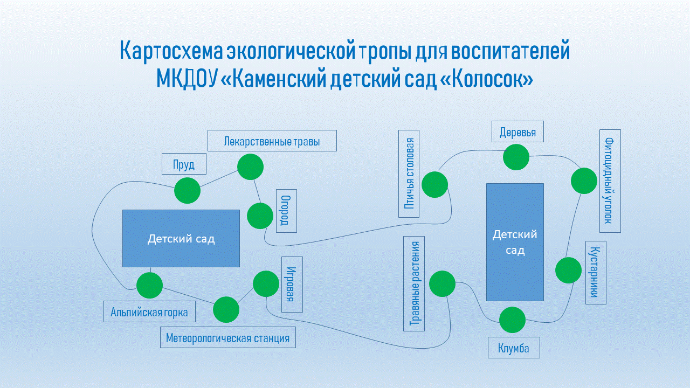

Приложение 1 б
Картосхема экологической тропы для детей

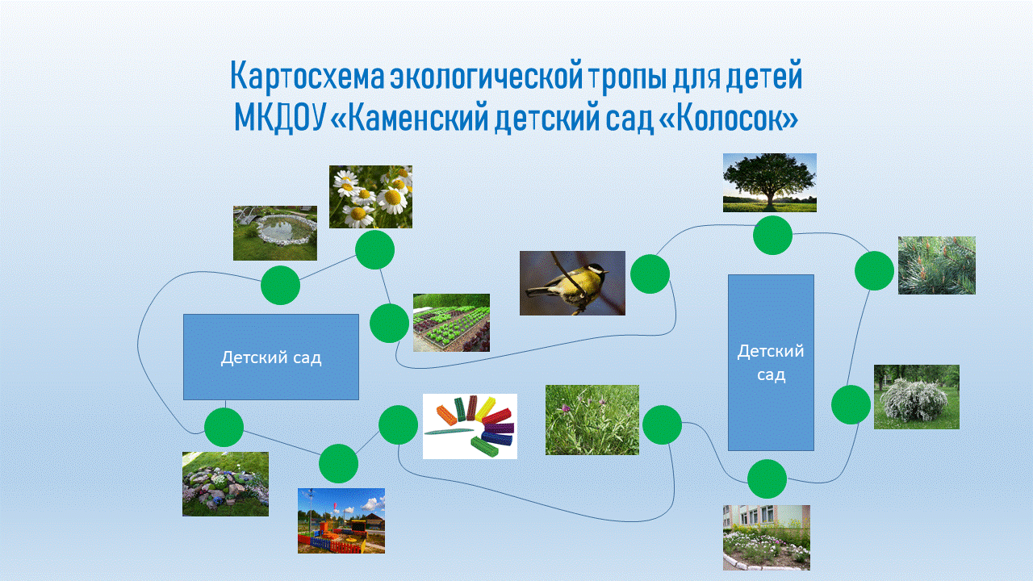

Приложение 2
Хозяйка тропинки – Мудрый Крот

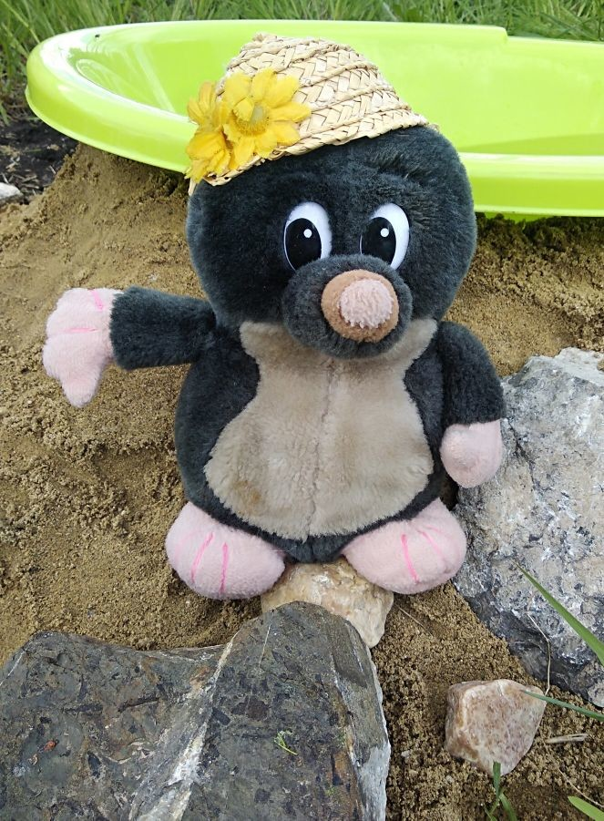

Список источников:
- Алейникова, Е.Л. Экологическая тропа в МАДОУ №1 «Сказка» // Социальная сеть работников образования nsportal.ru – URL: http://nsportal.ru/detskiy-sad/okruzhayushchiy-mir/2013/09/29/ekologicheskaya-tropa-v-madou-no1-skazka.
- Иванова, А. И. Методика организации экологических наблюдений и экспериментов в детском саду: Пособие для работников дошкольных учреждений. М.: ТЦ Сфера, 2004. – 56 с.
- Леонтьева, О.М. Экологическая тропа // Дошколёнок.ру – URL: http://dohcolonoc.ru/stati/7100-ekologicheskaya-tropa.html.
- Николаева, С.Н. Юный эколог. Программа экологического воспитания в детском саду. М.: МОЗАИКА-СИНТЕЗ, 2010. – 82 с.
- Пенькова, Л.А. Безгина Е.Н., Евфратова Т.Г, Ландшафтный дизайн детского сада. М.: Творческий центр, 2008 – 103 с.

